План-конспект занятия
педагога дополнительного образования
Дружининой Светланы Николаевны

Объединение – «Юнитур»
Программа - «Юнитур»
Группа – 01-01
Дата проведения: - 26.12.2022
Время проведения: 12.45-14.15
Тема занятия: «Азбука топографии и ориентирования. Тренировка глазомера. Упражнения на прохождение отрезков различной длины.».
Цель занятия: Формирование знаний и умений у обучающихся в измерении расстояний глазомерным способом
Рекомендуемый комплекс упражнений:

Развиваем глазомер: упражнение №1
Посмотрите на эту картинку. Здесь общий вид законченного упражнения. Следуйте ему. Никаких линеек и циркулей!
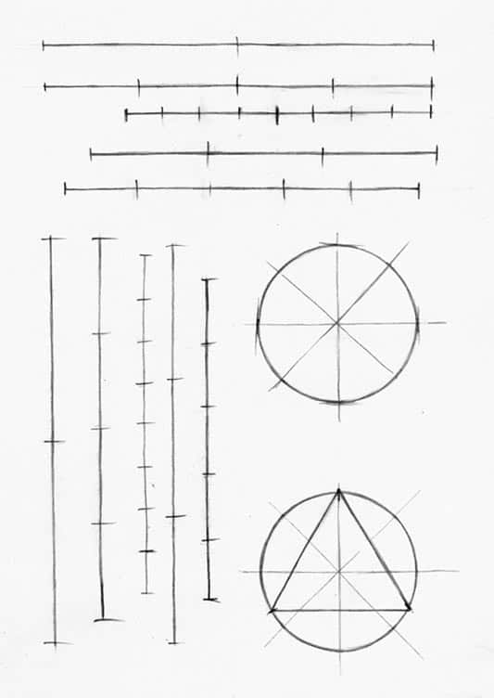
1. Нарисовать пять горизонтальных и пять вертикальных линий.
При рисовании прямой линии не старайтесь сделать ее одним движением. Это далеко не каждому под силу. Тем более в тех полевых условиях, в которых работаете вы.
Рисуйте линию легко, без сильного нажима на карандаш. Проведите ее несколько раз, уточняя. Воспользуйтесь ластиком только тогда, когда линия будет абсолютно ровной и параллельной краю листа.
2. Деление отрезков на части – 2, 4, 8, 3, 5.
Делаем по краю линий засечки. Затем делим линии на части. Первую – пополам, на две части. При этом вы производите деление «на глаз» - ставите черточку в том месте, где будет, по вашему мнению, середина. После этого – проверяем себя. Для этого используем замер карандашом. Вот так:
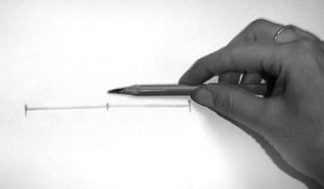
Замерили – одну половинку, сравнили с другой. Если неправильно – откорректировали.
На 4 и 8 частей делить просто, делим каждую половинку еще пополам. Сложнее делить на нечетное количество частей. Четвертый отрезок делим на 3. Последний – на 5 частей.
Закончили с горизонтальными – делим вертикали.
3. Окружность.
Рисуем пересечение из горизонтали и вертикали. Добавляем две диагональных линии.
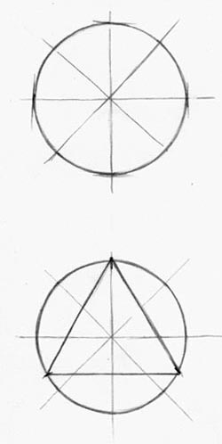
От центра по всем лучам откладываем одинаковые отрезки. (на глаз! а потом проверяем и корректируем). Затем через полученные точки проводим окружность. Если 8 точек вам мало, и круг получается неровный – добавьте еще диагоналей.
4. Деление окружности на 3 части.
Ниже рисуем еще один круг. Делим его на 3 части.
Сделали?
Теперь можно погладить себя по голове и выдать себе премию.
Если есть проблемы с рисованием вертикальных и горизонтальных линий – тренируемся еще.
Глазомер тренируем повсюду. Не рисуя. Просто смотрите на что-нибудь и делите на части. Или, наоборот, разглядываем объект и прикидываем – сколько его части составляют от целого: 12, 13, 16, 410 и т.д.

